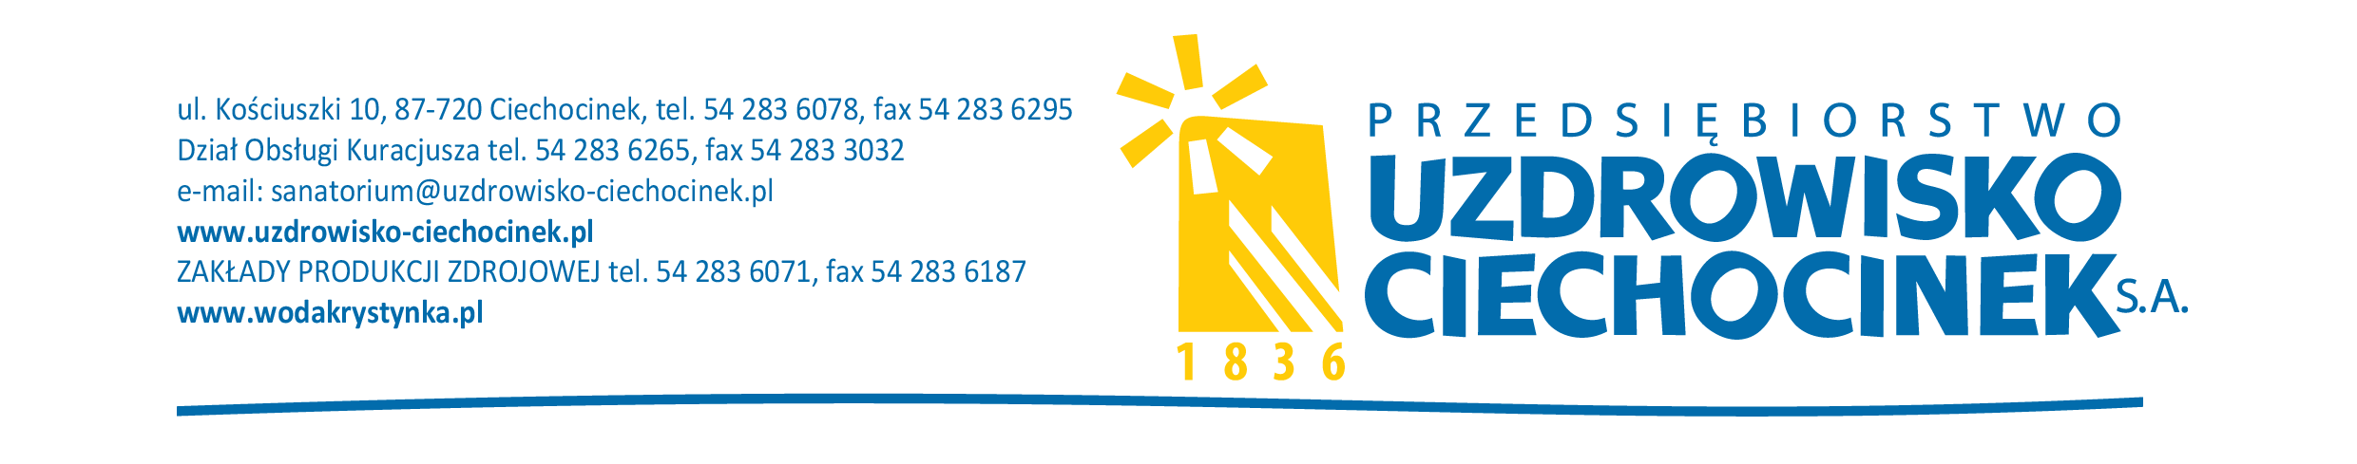

OGŁOSZENIE O UDZIELENIU ZAMÓWIENIA
Usługi

Przedsiębiorstwo Uzdrowisko Ciechocinek S.A.: Pracownicze ubezpieczenie grupowe na życie dla pracowników PUC. S. A. w Ciechocinku wraz z możliwością przystąpienia współmałżonków ich pełnoletnich dzieci, oraz partnerów współmałżonków
CPV – 66511000-5
Ogłoszenie w Biuletynie Zamówień Publicznych nr 500061779-N-2017 z dnia 21-11-2017 r.

Zamieszczanie ogłoszenia: obowiązkowe
Ogłoszenie dotyczy: zamówienia publicznego
Zamówienie dotyczy projektu lub programu współfinansowanego ze środków Unii Europejskiej ; nie
Zamówienie było przedmiotem ogłoszenia w Biuletynie Zamówień Publicznych: tak
Numer ogłoszenia: 613351-N-2017
Ogłoszenie o zmianie ogłoszenia zostało zamieszczone w Biuletynie Zamówień Publicznych: tak
Numer ogłoszenia: 500058470

SEKCJA I: ZAMAWIAJĄCY
I. 1) NAZWA I ADRES:
Przedsiębiorstwo Uzdrowisko Ciechocinek S.A., Krajowy numer identyfikacyjny 910869972, ul. ul. Kościuszki 10, 87-720 Ciechocinek, woj. kujawsko-pomorskie, państwo Polska, tel. 542 836 078, e-mail w.maciejewski@uzdrowisko-ciechocinek.pl, faks 542 836 295.
Adres strony internetowej (url): www.uzdrowiskociechocinek.pl
I.2) RODZAJ ZAMAWIAJĄCEGO:
Inny: Spółka Akcyjna z 100% udziałem w kapitale zakładowym Jednostki Samorządu Terytorialnego

SEKCJA II: PRZEDMIOT ZAMÓWIENIA
II.1) Nazwa nadana zamówieniu przez zamawiającego:
Pracownicze ubezpieczenie grupowe na życie dla pracowników PUC. S. A. w Ciechocinku wraz z możliwością przystąpienia współmałżonków ich pełnoletnich dzieci, oraz partnerów współmałżonków - CPV – 66511000-5
Numer referencyjny(jeżeli dotyczy): KP 21/11/2017
II.2) Rodzaj zamówienia: Usługi
II.3) Krótki opis przedmiotu zamówienia (wielkość, zakres, rodzaj i ilość dostaw, usług lub robót budowlanych lub określenie zapotrzebowania i wymagań ) a w przypadku partnerstwa innowacyjnego - określenie zapotrzebowania na innowacyjny produkt, usługę lub roboty budowlane:
Pracownicze ubezpieczenie grupowe na życie dla pracowników PUC. S. A. w Ciechocinku wraz z możliwością przystąpienia współmałżonków ich pełnoletnich dzieci, oraz partnerów współmałżonków - CPV – 66511000-5
II.4) Informacja o częściach zamówienia:
Zamówienie było podzielone na części: nie
II.5) Główny Kod CPV: 66511000-5

SEKCJA III: PROCEDURA
III.1) TRYB UDZIELENIA ZAMÓWIENIA
Przetarg nieograniczony
III.2) Ogłoszenie dotyczy zakończenia dynamicznego systemu zakupów ; nie
III.3) Informacje dodatkowe:

SEKCJA IV: UDZIELENIE ZAMÓWIENIA
Postępowanie / część zostało unieważnione : tak
Należy podać podstawę i przyczynę unieważnienia postępowania:
Podstawa prawna z ustawy Prawo zamówień publicznych :
art. 93 ust.1 pkt. 1 ustawy Prawo Zamówień Publicznych.
Uzasadnienie faktyczne:
Zamawiający unieważnia postępowanie o udzielenie zamówienia, jeżeli nie złożono żadnej oferty niepodlegającej odrzuceniu albo nie wpłynął żaden wniosek o dopuszczenie do udziału w postepowaniu od wykonawcy niepodlegającego wykluczeniu.

